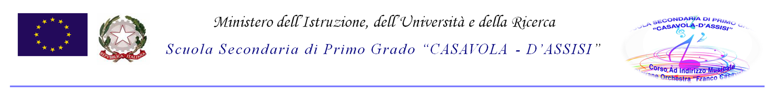

Prot. n. 4134/C27_ Modugno, 18/10/2018

Ai Genitori degli alunni

Ai Docenti

Al sito Web Istituzionale

AVVISO 18

Oggetto: contributo libri di testo per l’a. s. 2018/2019.

Si fa seguito ai termini di scadenza per la presentazione delle istanze on line su piattaforma sistema puglia per la concessione del contributo per i libri di testo a.s. 2018/2019 con scadenza 02/10/2018, per comunicare quanto segue:
i richiedenti il beneficio di cui sopra, dovranno presentare idonea documentazione contabile che attesti l’avvenuto acquisto dei libri di testo (nuovi), unitamente alle schede libri rilasciate dalle cartolibrerie dalla quale risultino i libri acquistati e copia della ricevuta di trasmissione della domanda on line sulla piattaforma Sistema Puglia.
Pertanto , per il completamento delle istanze di che trattasi, le famiglie dal 16/10/2018 e improrogabilmente sino al 09/11/2018 potranno rivolgersi presso l’Ufficio Pubblica Istruzione Piazza Plebiscito, 2 70026- Modugno (BA) per la consegna di quanto su richiesto.

Il Dirigente Scolastico
Prof.ssa Margherita Biscotti

Firma autografa omessa ai sensi
dell’art. 3 comma 2 D. Lgs. 39/93

